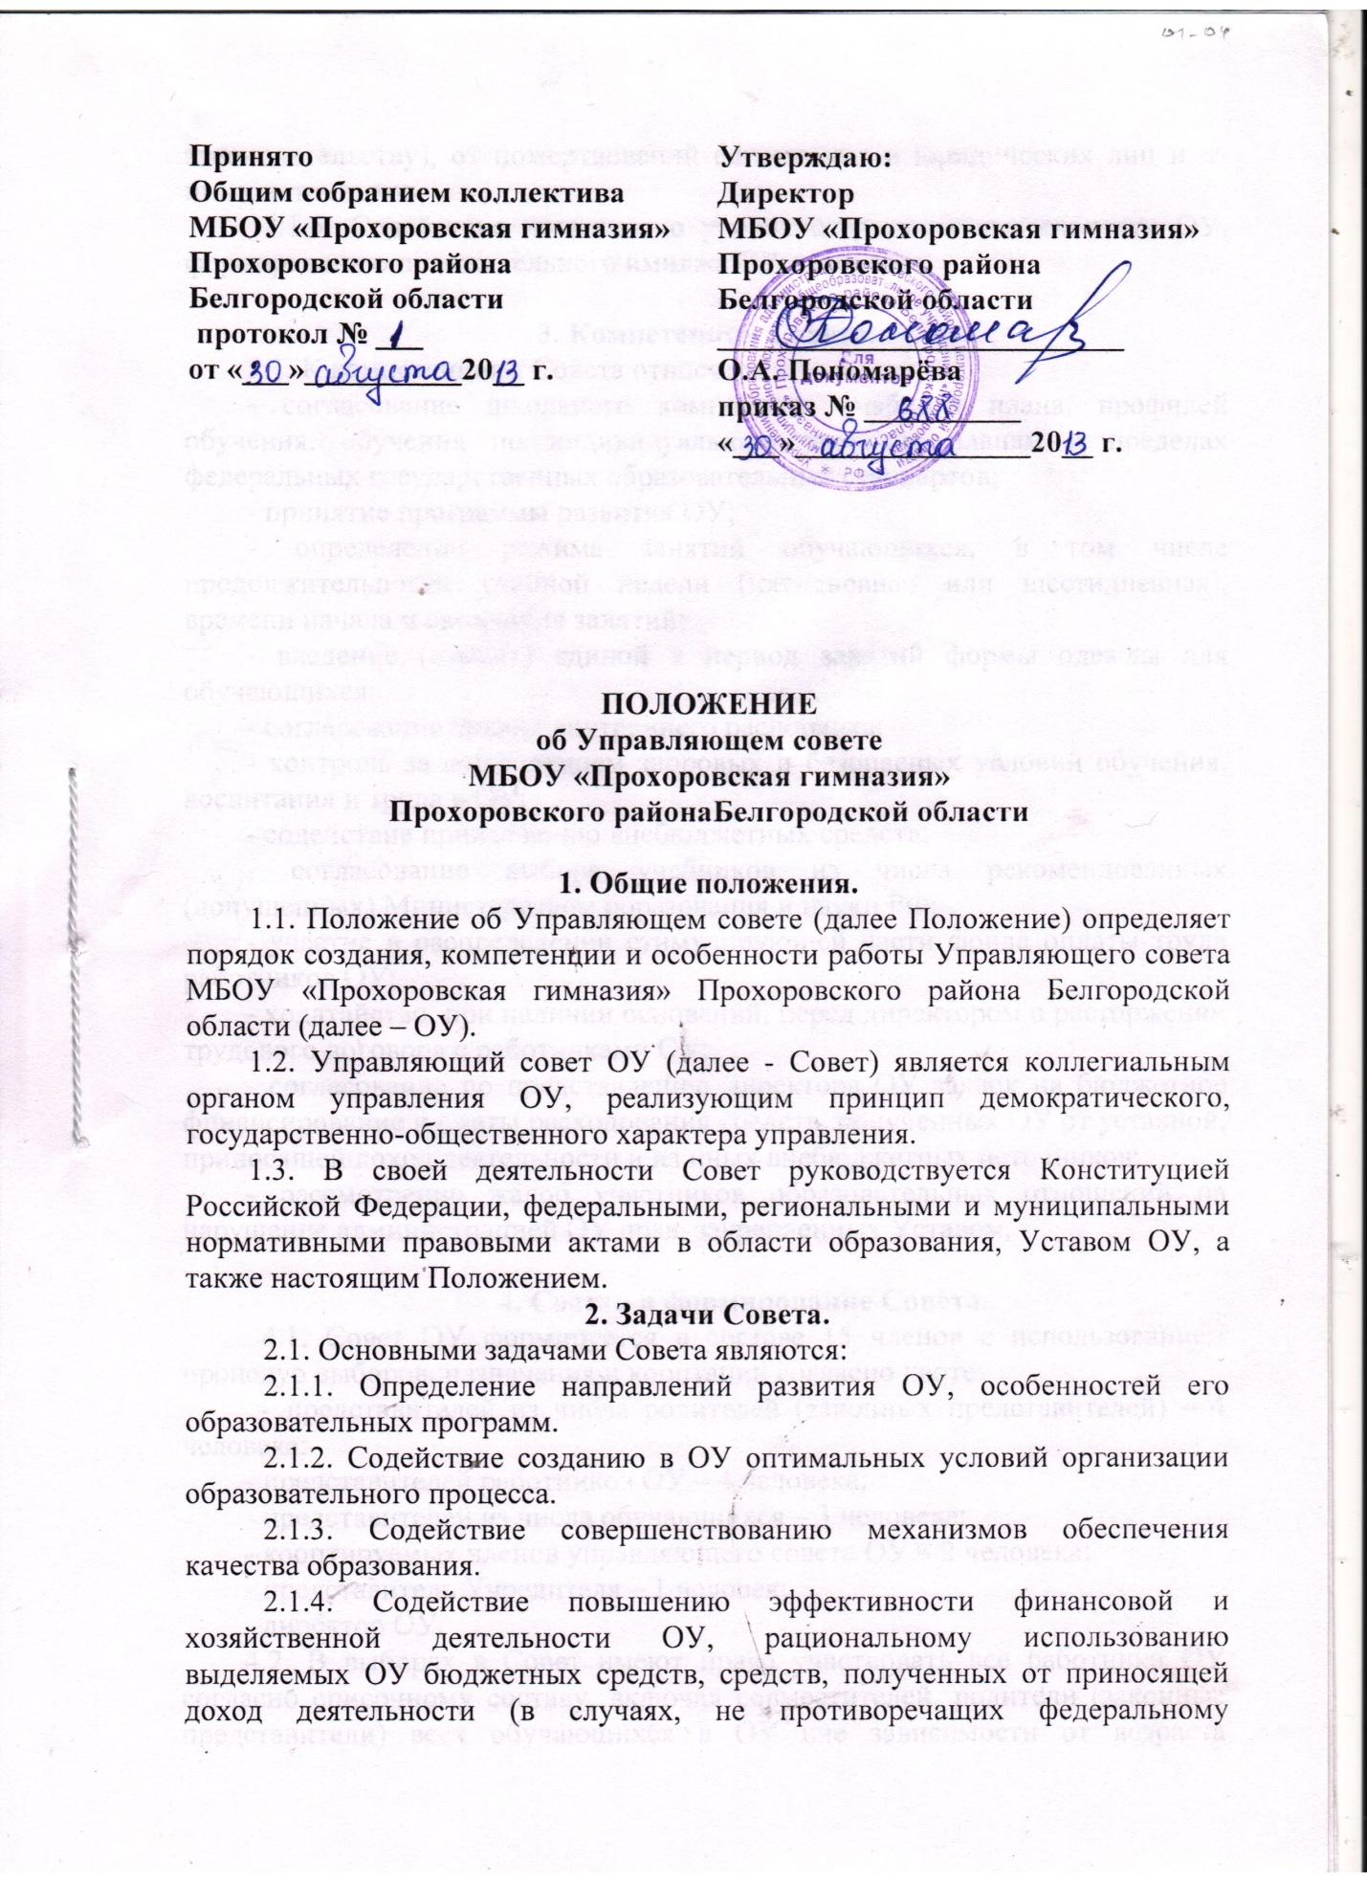

законодательству), от пожертвований физических и юридических лиц и из иных источников.
2.1.5. Содействие повышению уровня открытости деятельности ОУ, формированию положительного имиджа ОУ в социуме.

3. Компетенции Совета.
3.1. К компетенциям Совета относятся:
- согласование школьного компонента учебного плана, профилей обучения, обучения по индивидуальным учебным планам в пределах федеральных государственных образовательных стандартов;
- принятие программы развития ОУ;
- определение режима занятий обучающихся, в том числе продолжительности учебной недели (пятидневная или шестидневная), времени начала и окончания занятий;
- введение (отмена) единой в период занятий формы одежды для обучающихся;
- согласование правил внутреннего распорядка;
- контроль за соблюдением здоровых и безопасных условий обучения, воспитания и труда в ОУ;
- содействие привлечению внебюджетных средств;
- согласование выбора учебников из числа рекомендованных (допущенных) Министерством образования и науки РФ;
- участие в распределении стимулирующей части фонда оплаты труда работников ОУ;
- ходатайство, при наличии оснований, перед директором о расторжении трудового договора с работниками ОУ;
- согласование по представлению директора ОУ заявок на бюджетное финансирование и сметы расходования средств, полученных ОУ от уставной, приносящей доход деятельности и из иных внебюджетных источников;
- рассмотрение жалоб участников образовательных отношений на нарушение администрацией ОУ прав, закрепленных Уставом.

4. Состав и формирование Совета.
4.1. Совет ОУ формируется в составе 15 членов с использованием процедур выборов, назначения и кооптации согласно квоте:
- представителей из числа родителей (законных представителей) – 4 человека;
- представителей работников ОУ – 4 человека;
- представителей из числа обучающихся – 3 человека;
- кооптируемых членов управляющего совета ОУ – 2 человека;
- представитель Учредителя – 1 человек;
- директор ОУ.
4.2. В выборах в Совет имеют право участвовать все работники ОУ согласно списочному составу, включая совместителей, родители (законные представители) всех обучающихся в ОУ вне зависимости от возраста обучающихся согласно списочному составу и обучающиеся на ступени среднего общего образования.
4.3. Члены Совета избираются сроком на 5 лет, за исключением членов Совета из числа обучающихся, их родителей (законных представителей), срок полномочий которых ограничивается периодом обучения детей в ОУ.
Директор входит в состав Совета по должности.
4.4. Выборы Совета назначаются на время зимних каникул в ОУ. О месте и времени проведения выборов извещаются все лица, имеющие право участвовать в выборах, не позднее, чем за две недели до дня голосования путем размещения соответствующей информации на информационных стендах.
4.5. Для обеспечения более полного участия выборы могут проводиться разновременно для разных категорий членов Совета.
Выборы по каждой из категорий членов Совета считаются состоявшимися при условии, если за предлагаемого кандидата (кандидатов) проголосовало относительное большинство участников выборов при кворуме не менее половины присутствующих на собрании работников ОУ или собрании обучающихся на ступени среднего общего образования.
Кворум для общего собрания родителей (законных представителей) обучающихся не устанавливается, если все они были надлежащим образом уведомлены о времени, месте проведения выборов и повестке дня.
В случае проведения выборов посредствам конференции кворум для всех случаев устанавливается не менее 70% присутствующих делегатов, полномочия которых подтверждены протоколами соответствующих собраний.
4.6. На любой стадии проведения выборов с момента их назначения и до начала голосования любой участвующий в выборах или группа участвующих имеет право на выдвижение кандидатов в члены Совета. Участвующие в выборах Совета имеют право самовыдвижения в кандидаты членов Совета в течение этого же срока.
4.7. Предложенные кандидатуры указываются в протоколе собрания (конференции).
4.8. Подготовка и проведение всех мероприятий, связанных с выборами, осуществляются открыто и гласно.
4.9. Проведение выборов в Совет назначается директором. Приказом директора устанавливаются сроки выборов, назначается должностное лицо из числа работников ОУ, ответственное за проведение выборов.
Ответственное за выборы должностное лицо организует проведения соответствующих собраний и/или конференций, контролирует участие в выборах всех участников образовательных отношений и оформление результатов выборов протоколами.
4.10. Порядок выбора в члены Совета из числа родителей (законных представителей) обучающихся:
4.10.1. Участие родителей (законных представителей) обучающихся (далее – родители обучающихся) в выборах является свободным и добровольным. Никто не вправе оказывать на них воздействие с целью принудить к участию или неучастию в выборах либо воспрепятствовать их свободному волеизъявлению.
В выборах имеют право участвовать родители обучающихся всех ступеней общего образования, зачисленных на момент проведения выборов в учреждение.
4.10.2. Члены Совета из числа родителей обучающихся всех ступеней общего образования избираются общим собранием (конференцией) родителей обучающихся всех классов по принципу: при проведении общего собрания - «одна семья (полная или неполная) - один голос», независимо от количества детей данной семьи, обучающихся в ОУ, при проведении конференции – «один человек – один голос».
Избранными в качестве членов Совета могут быть родители обучающихся, кандидатуры которых были заявлены и/или выдвинуты до начала голосования. При этом от одной семьи может быть избран лишь один член Совета.
4.11. Порядок выбора в члены Совета из числа обучающихся:
4.11.1. Участие обучающихся в выборах является свободным и добровольным. Никто не вправе оказывать воздействие на обучающегося с целью принудить его к участию или неучастию в выборах либо воспрепятствовать его свободному волеизъявлению.
Обучающиеся избираются в состав Совета только с их согласия быть избранными в состав Совета.
4.11.2. В состав Совета избираются представители от обучающихся из параллелей 9-11 классов.
4.11.3. Члены Совета из числа обучающихся избираются на общем собрании класса или конференцией обучающихся из представителей соответствующих параллельных классов.
4.12. Порядок выбора в члены Совета из числа работников:
4.12.1. Члены Совета из числа работников ОУ избираются на общем собрании трудового коллектива, при этом не менее 2/3 из них должны быть педагогическими работниками.
4.13. В состав Совета входит один представитель Учредителя ОУ.
Учредитель может поручить своему представителю внести предложения по кандидатурам для кооптации в члены Совета.
4.14. Проведение всех выборных собраний, в том числе по выборам делегатов на конференцию и проведение конференций, оформляется протоколами.
4.15. Порядок включения членов с состав Совета путем кооптации:
4.15.1. Кооптация, т.е. введение в состав Совета новых членов без проведения выборов, осуществляется Советом путем принятия решения о кооптации.
О проведении кооптации Совет извещает доступными ему способами наиболее широкий круг лиц не менее чем за две недели до заседания, на котором будет проводиться кооптация. При этом предлагается выдвинуть кандидатуры на включение в члены Совета путем кооптации.
4.15.2. Кандидатуры на включение в члены Совета путем кооптации также могут быть предложены:
• Учредителем ОУ;
• членами Совета;
• родителями (законными представителями) обучающихся;
• обучающимися на ступени среднего общего образования;
• работниками ОУ;
• заинтересованными юридическими лицами, в т.ч. государственными и муниципальными органами, включая органы управления образованием;
• общественными организациями.

Допускается самовыдвижение кандидатов, назначаемых в члены Совета путем кооптации.
Все предложения вносятся в письменном виде (в форме письма с обоснованием предложения, в форме записи в протоколе заседания Совета или личного заявления).
Во всех случаях требуется предварительное согласие кандидата на включение его в состав Совета.
4.15.3. Кооптация в члены Совета производится только на заседании Совета при кворуме не менее 2/3 от списочного состава членов Совета и в присутствии должностного лица, назначенного ответственным за проведение выборов в Совет.
Голосование проводится по спискам (списку) кандидатов, составленным (составленному) в алфавитном порядке или по каждой кандидатуре отдельно. Форма голосования тайная или открытая. При тайном голосовании форма бюллетеня определяется Советом.
4.15.4. Списки кандидатов вносятся в протокол заседания Совета с приложением согласия кандидатов кооптироваться в члены Совета, выраженного в любой письменной форме, в том числе в виде подписи.
4.15.5. По итогам голосования оформляется протокол заседания Совета.

5. Структура управляющего совета ОУ.
5.1. Совет возглавляет председатель, избираемый тайным или открытым голосованием из числа членов Совета простым большинством голосов от числа присутствующих на заседании.
Представитель Учредителя в Совете, обучающиеся, директор и работники ОУ не могут быть избраны председателем Совета.
5.2. Председатель Совета организует и планирует его работу, председательствует на заседаниях Совета, организует ведение протокола, подписывает решения Совета, контролирует их выполнение.
5.3. В случае отсутствия председателя Совета его функции осуществляет его заместитель, избираемый в порядке, установленном для избрания Председателя Совета (пункт 5.1. настоящего раздела).
5.4. Для организации работы Совета избирается секретарь Совета. Секретарь Совета поддерживает связь и своевременно передает необходимую информацию всем членам Совета, ведет протоколы заседаний Совета, выдает выписки из протоколов и/или решений, ведет иную документацию Совета.
5.5. В состав управляющего совета входят следующие комиссии:
- организационно-учебная комиссия (согласование школьного компонента учебного плана, профилей обучения, обучение по индивидуальным учебным планам; утверждение программы развития ОУ; установление режима работы ОУ, продолжительности занятий и учебного года; рассмотрение жалоб и предложений обучающихся, родителей на действия (бездействия) педагогов и администрации; введение (отмена) единой в период занятий формы одежды для обучающихся; контроль за соблюдением здоровых и безопасных условий обучения, воспитания и труда; согласование выбора учебников из числа рекомендованных (допущенных) Министерством образования и науки РФ, согласование правил внутреннего распорядка, ходатайство перед директором ОУ о расторжении трудового договора с работниками ОУ (при наличии предусмотренных действующим законодательством РФ оснований);
- финансово-экономическая комиссия (содействие привлечению внебюджетных средств для обеспечения деятельности и развития ОУ; согласование по представлению директора ОУ заявок на бюджетное финансирование и сметы расходования средств, полученных ОУ от уставной, приносящей доход деятельности и из иных внебюджетных источников; согласование на сдачу в аренду ОУ закрепленных за ним объектов собственности, согласование отчета о финансовой деятельности ОУ, согласование организации и ценообразования платных дополнительных образовательных услуг);
- комиссия по подготовке предложений по распределению стимулирующей части фонда оплаты труда педагогических и непедагогических работников ОУ (распределение стимулирующей части заработной платы работников ОУ).
5.6. Комиссии занимаются подготовкой материалов к заседаниям Совета.

6. Организация работы Совета.
6.1. Заседания Совета проводятся по мере необходимости, но не реже четырех раз в год. Внеочередные заседания назначаются по инициативе председателя, по требованию директора, представителя Учредителя, заявлению членов Совета, подписанному не менее чем ¼ списочного состава Совета.
Дата, время, место проведения, повестка заседания Совета доводятся до сведения всех членов Совета не позднее чем за 4 дня до дня заседания.
6.2. Решения Совета считаются правомочными, если на его заседании присутствовало более половины его членов.
По приглашению члена Совета в заседании могут принимать участие с правом совещательного голоса лица, не являющиеся членами Совета, если против этого не возражает более половины членов Совета, присутствующих на заседании.
6.3. Каждый член Совета обладает одним голосом. В случае равенства голосов решающим является голос председательствующего на заседании.
6.4. Решения Управляющего совета ОУ принимаются открытым или тайным голосованием. Решение Управляющего совета ОУ считается принятым, если за него проголосовало 2/3 присутствующих. Управляющий совет считается правомочным, если на его заседании присутствовало более половины его членов.
Решения Управляющего совета вступают в силу с момента их утверждения приказом директора ОУ.
6.5. На заседании Совета ведется протокол.
В протоколе заседания Совета указываются:
- повестка дня заседания;
- краткое изложение выступлений по вопросам повестки дня (или приложение текстов выступлений);
- вопросы, поставленные на голосование и итоги голосования по ним;
- принятые решения.
Протокол заседания Совета подписывается председательствующим на заседании и секретарем, которые несут ответственность за достоверность протокола.
6.6. Члены Совета осуществляют свою деятельность безвозмездно.
6.7. Материальное и организационно-техническое обеспечение деятельности Совета, подготовка аналитических, справочных и других материалов к заседаниям Совета возлагается на администрацию ОУ.

7. Права, обязанности и ответственность членов Совета.
7.1. Члены Совета имеют право:
7.1.1. Участвовать в обсуждении и принятии решений Совета, выражать в письменной форме свое мнение, которое подлежит приобщению к протоколу заседания Совета.
7.1.2. Инициировать проведение заседания Совета по любому вопросу, относящемуся к компетенции Совета.
7.1.3. Требовать от администрации и работников ОУ предоставления всей необходимой для работы Совета информации по вопросам, относящимся к компетенции Совета.
7.2. Член Совета обязан принимать участие в работе Совета, действовать при этом исходя из принципов добросовестности и здравомыслия.
7.4. Члены Совета из числа родителей (законных представителей) обучающихся не обязаны выходить из состава Совета в периоды, когда их ребенок по каким-либо причинам временно не посещает ОУ, однако, вправе сделать это.
Члены Совета из числа обучающихся не обязаны выходить из состава Совета в периоды временного непосещения ОУ, однако вправе сделать это. В случае если период временного отсутствия члена Совета – обучающегося превышает 6 месяцев, член Совета – учащийся выводится из состава по решению Совета.
7.5. Член Совета выводится из его состава по решению Совета также в следующих случаях:
- по его желанию, выраженному в письменной форме;
- при увольнении с работы директора или увольнении работника ОУ, избранного членом Совета, если они не могут быть кооптированы в состав Совета после увольнения;
-в связи с окончанием обучения в ОУ или отчислением (переводом) обучающегося – члена Совета, если он не может быть кооптирован в состав Совета;
- в случае совершения аморального проступка, несовместимого с выполнением воспитательных функций, а также за применение действий, связанных с физическим и/или психическим насилием над личностью обучающихся;
- в случае совершения правонарушения, несовместимого с членством в Совете;
- при выявлении следующих обстоятельств: лишении родительских прав,
судебного запрета заниматься педагогической и иной деятельностью, связанной с работой с детьми, признания по решению суда недееспособным, наличие судимости по основаниям, предусмотренным Трудовым кодексом Российской Федерации.
7.6. В случае досрочного выбытия или вывода члена Совета из его состава Совет совместно с администрацией ОУ принимает меры к замещению вакансии в порядке, предусмотренном соответственно для его избрания или кооптации. Довыборы и/или кооптация новых членов осуществляется в сроки, определяемые Советом, с соблюдением установленного порядка и процедур.

